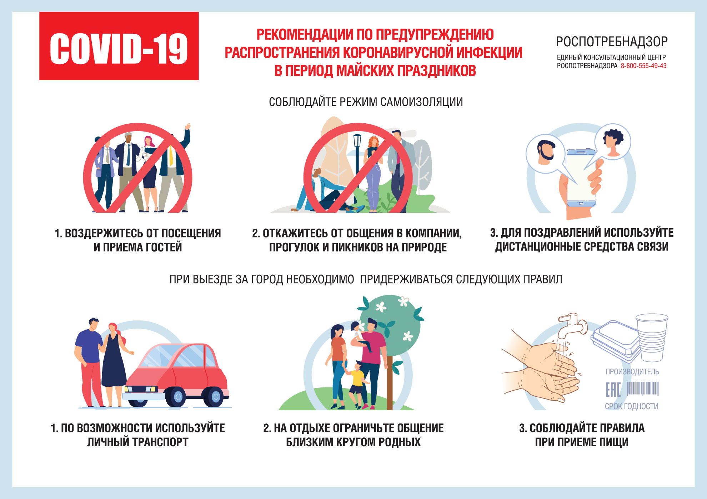
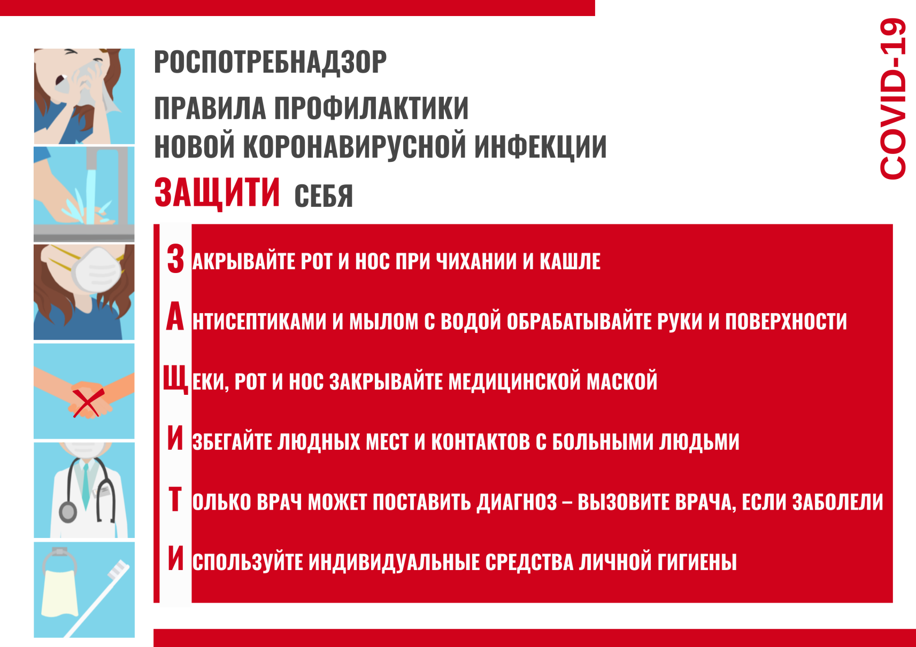
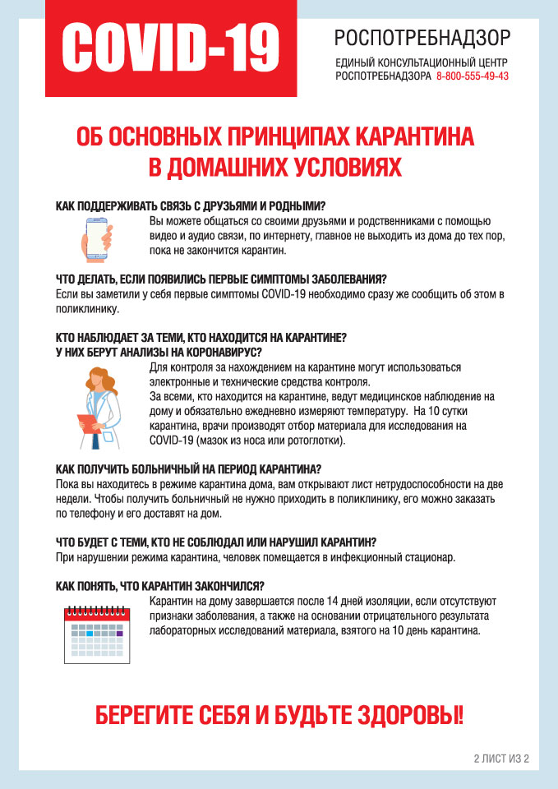

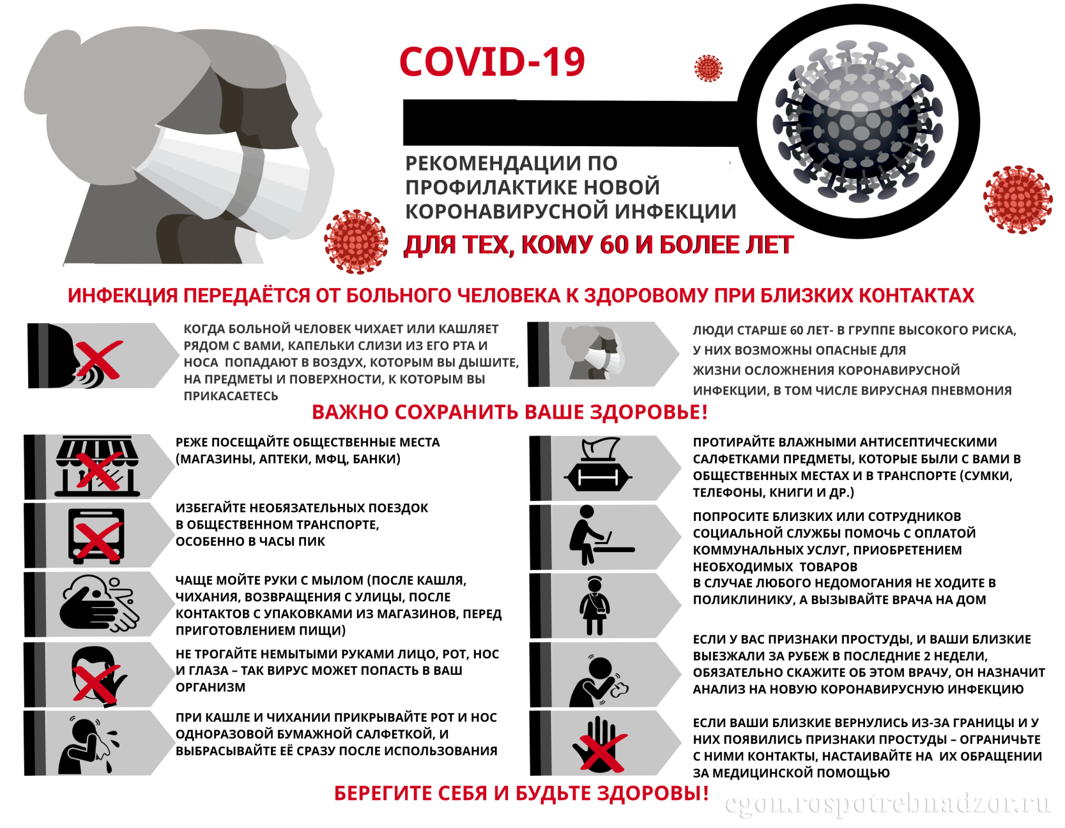
Инструктаж по технике безопасности во время майских праздников
1. Быть внимательным и осторожным на проезжей части дороги, соблюдать правила дорожного движения. В общественном транспорте быть внимательным при посадке и выходе, на остановках.
2. Не находиться в тёмных местах, пустырях и заброшенных зданиях рядом с дорогой. Говорите взрослым о подозрительных людях и предметах. Всегда сообщать родителям, куда идёшь гулять.
3. Находясь дома, быт внимательными при обращении с острыми, режущими, колющими предметами электробытовыми приборами.
4. Не разжигать костров, не пользоваться пиротехническими изделиями без присутствия взрослых. Помните, неправильное обращение с огнём может привести к пожару!
5. Весна время пробуждения опасных насекомых – клещей, переносчиков опасных заболеваний. Будьте внимательны, осматривайте внимательно себя, свою одежду после прогулки на улице.
6. Без сопровождения взрослых и разрешения родителей не ходить к водоемам, в лес, не уезжать в другой населенный пункт.
7. Берегите своё здоровье, одевайтесь в соответствии с погодой.
8. Помните о недопустимости вождения мотоциклов, скутеров без соответствующих прав, а также о правилах велосипедистов.
9. Не находиться на улице после 22-00 без сопровождения взрослых.
10. С пользой проводите свободное время.

